Лабораторная работа № 2

по дисциплине “Объектно ориентированное программирование”

Выполнил студент

Группы БФИ1901

Кумма К. С.

Москва 2020

**Цель работы:** изучение подходов к командной разработке в системе контроля версий git.

В созданном в предыдущей работе либо вновь созданном репозитории:

1. Настроить игнорирование git’ом файлов определенного расширения с использованием glob-шаблонов

2. Вывести лог коммитов в измененном пользовательском формате

3. Переименовать ветку

4. Провести в ветке работу и слить с веткой master, удалить слитую ветку

5. Настроить удалённый репозиторий: получить изменения из репозитория и отправить изменения.

6. Организовать совместную работу над проектом в соответствии с выбранной идеологией

Возможна совместная работа студентов над одним проектом для изучения взаимодействия группы разработчиков и возможностей работы с СКВ.

**Ход работы:**

Для того чтобы понять принципы командной работы в Git, мы создадим простую программу, основанную на взаимодействии двух классов. Один студент создает класс Food, а другой класс Human.

Для начала отправляем приглашение второму студенту, чтобы он мог работать в данном репозитории.

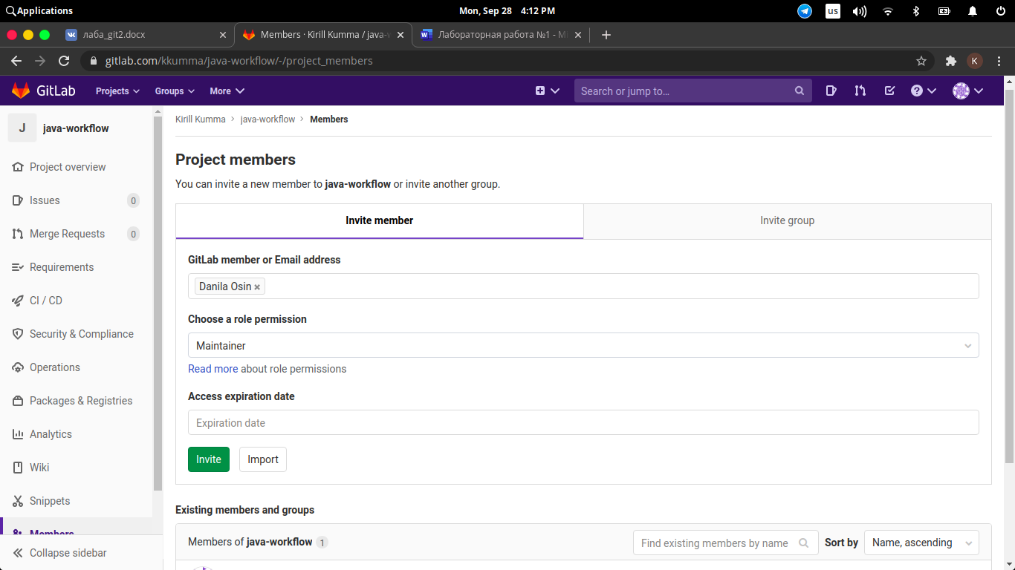

Создаем папку с проектом.

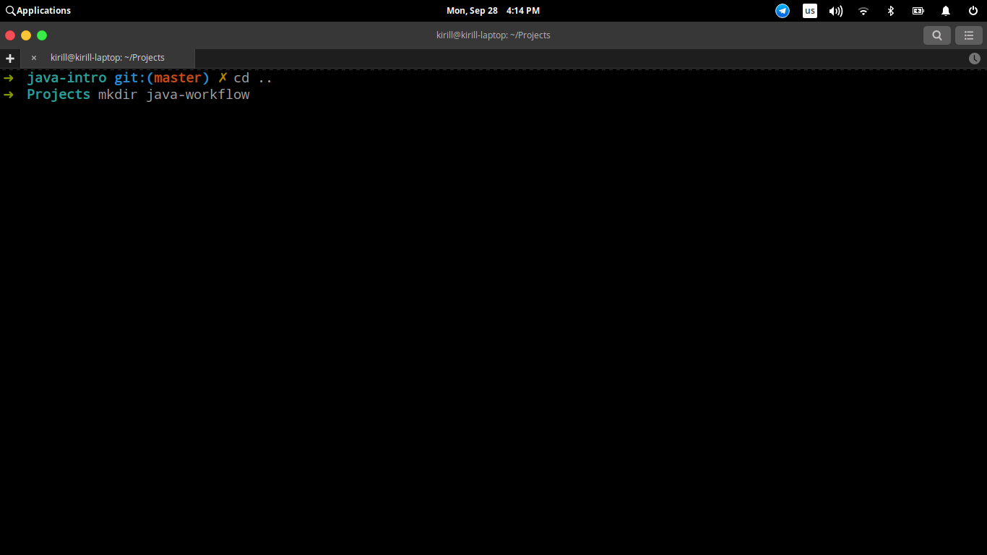

Создаем файл .gitignore, в который добавим те типы файлов, игнорируемые системой Git.

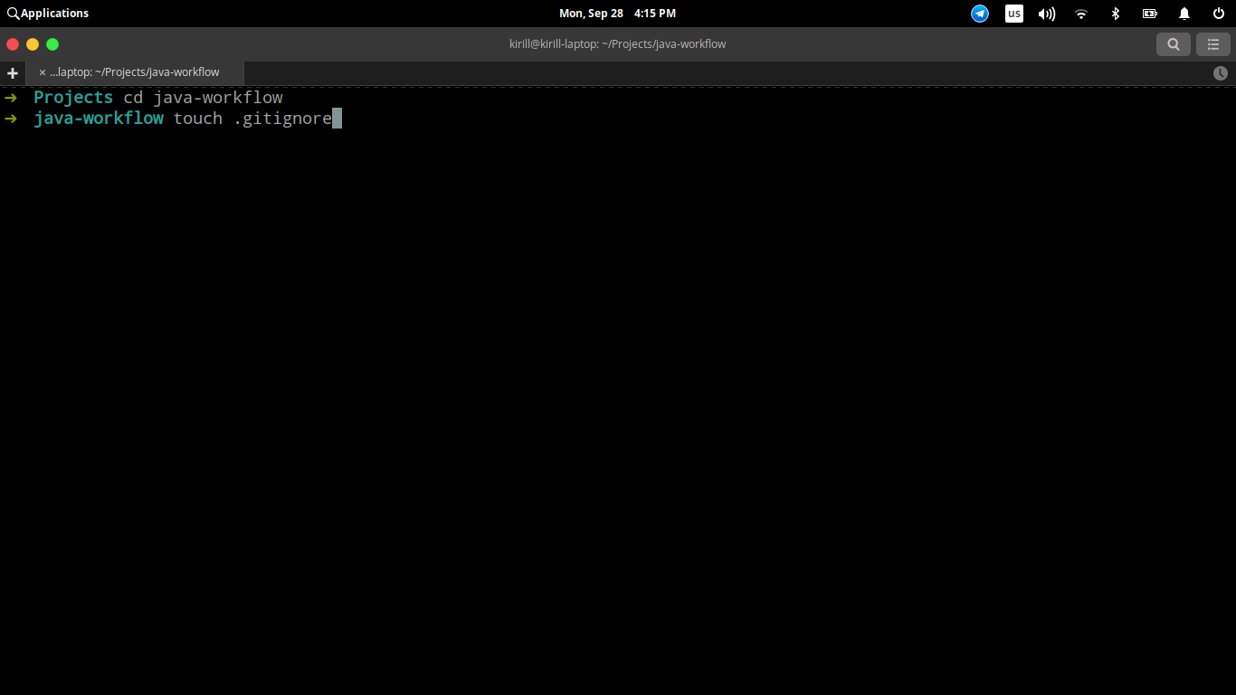

Добавляем в него папки .idea и .vscode, на случай если другой студент будет работать в данных редактора кода и его настройки не попадали в Git. Также добавляем папку bin и все файлы с расширением .class, чтобы скомпилированный код не попадал в репозиторий.

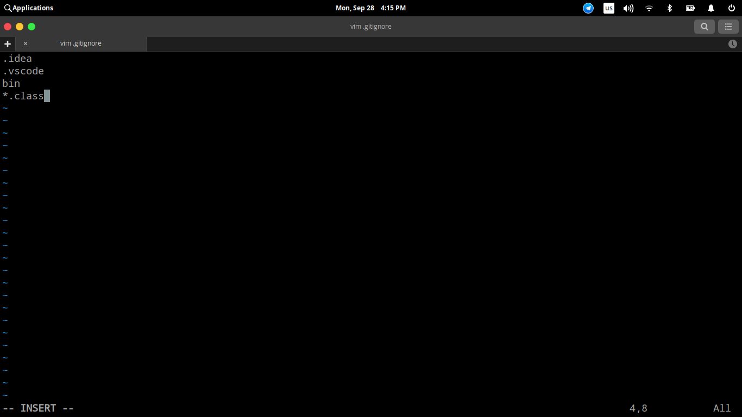

Создаем папку bin.

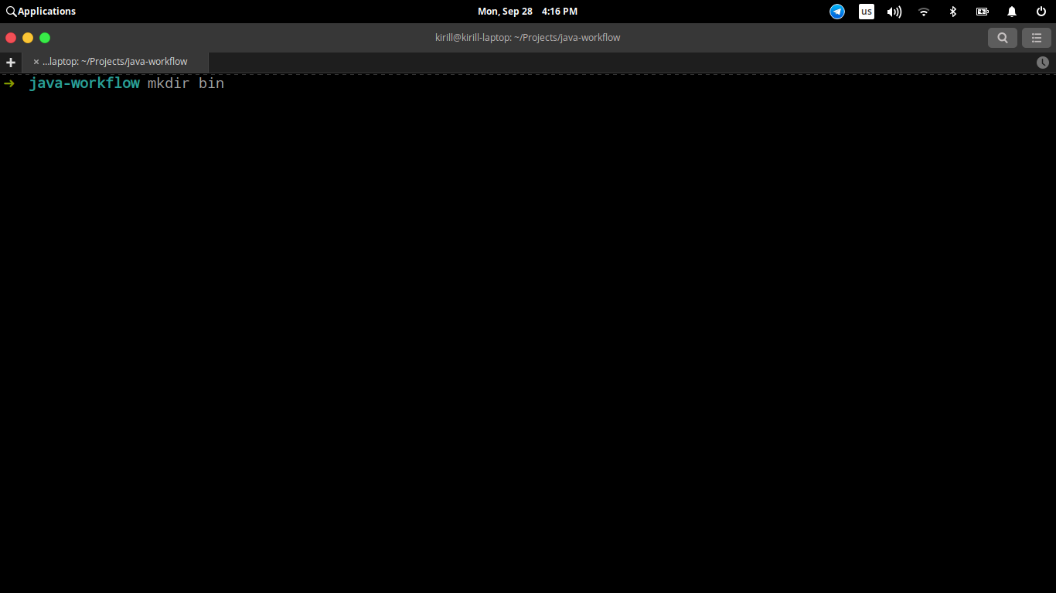

Создаем точку входа в программу.

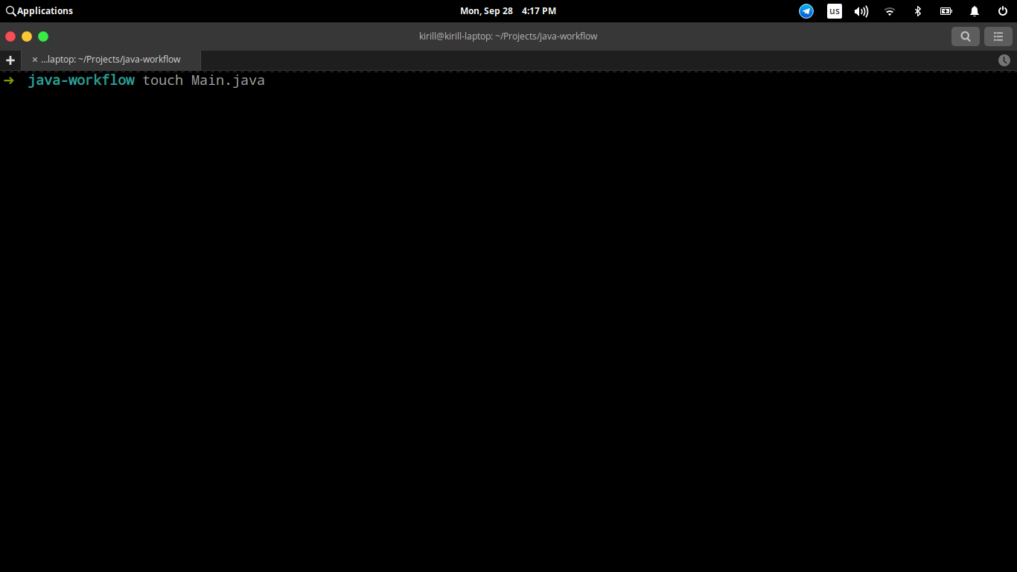

Подключаемся к удаленному репозиторию.

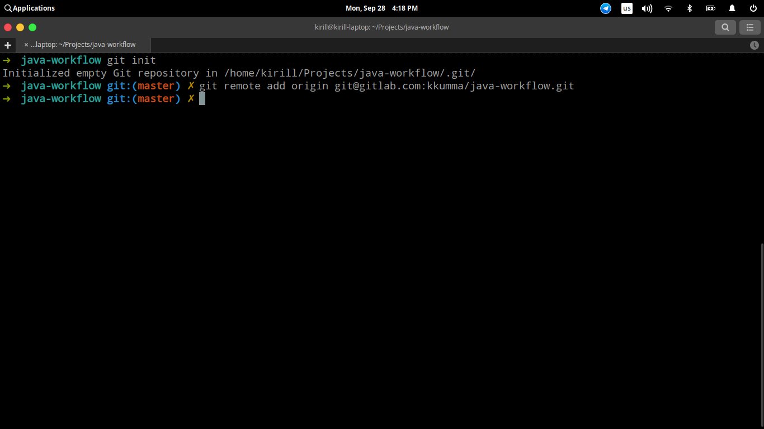

Делаем первый коммит.

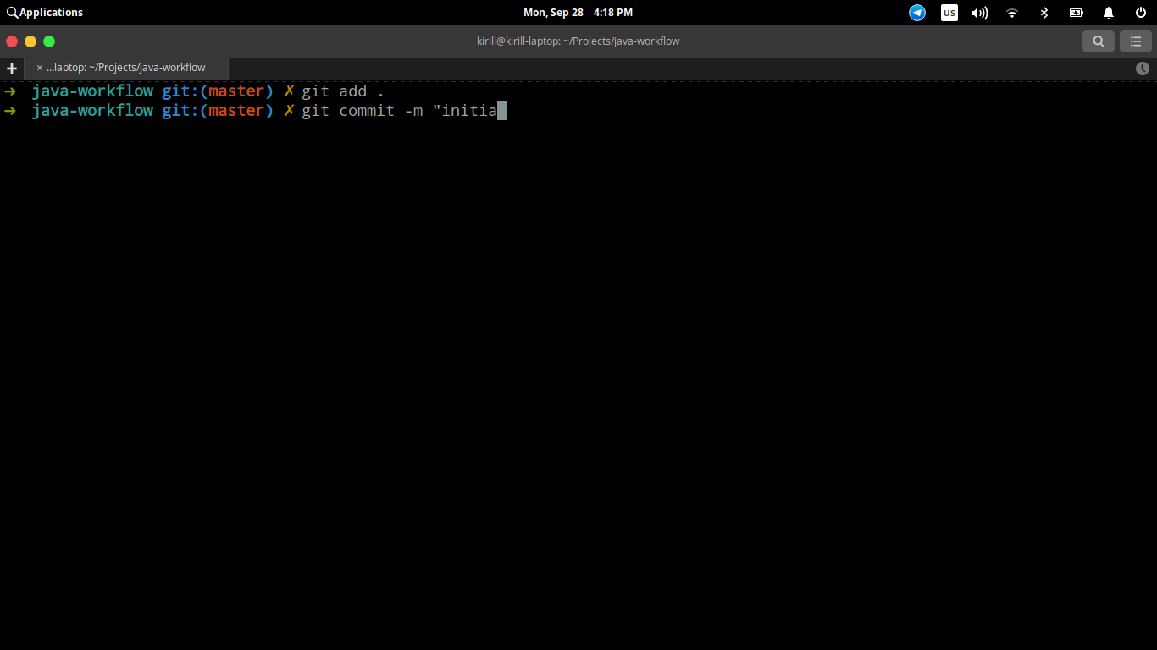

И отправляем изменения.

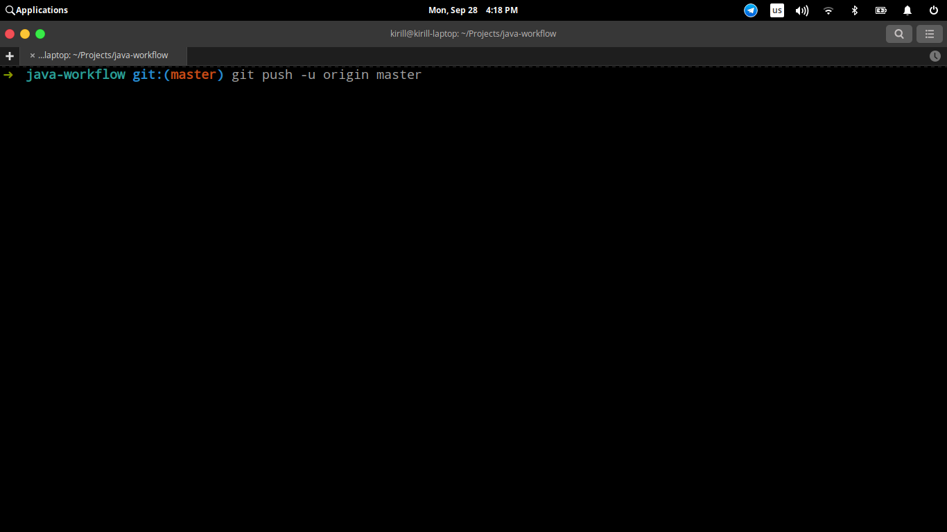

Как мы видим, в репозитории находятся только два файла. Все игнорируемые файлы в репозиторий не попадают.

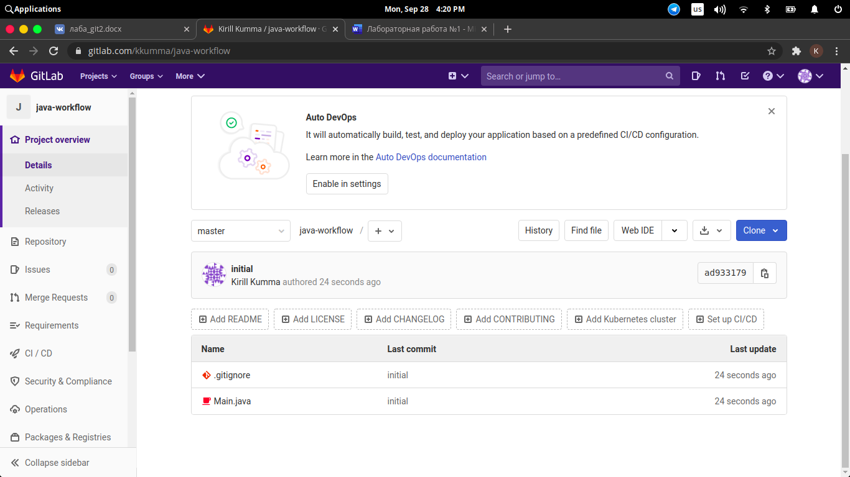

Переходим на ветку develop.

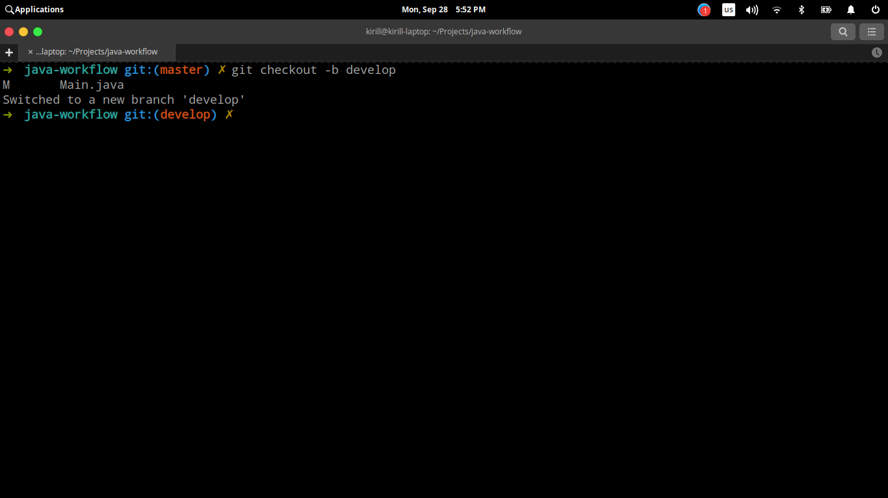

Создаем класс Main.

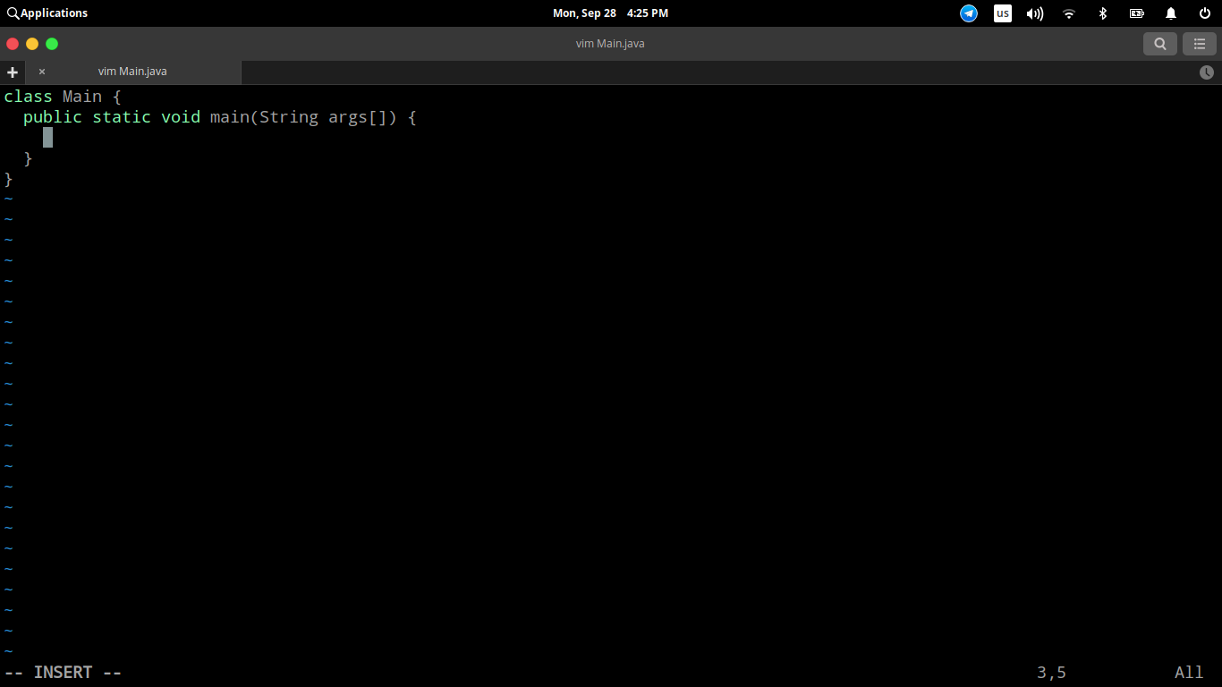

Отправляем изменения в репозиторий.

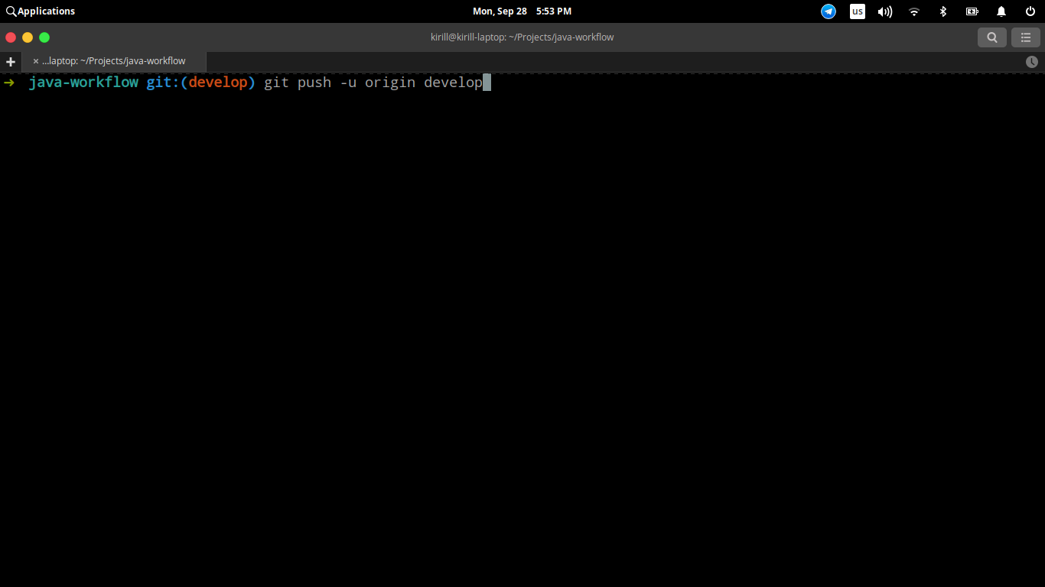

В истории изменений мы видим, что второй студент сделал один коммит, в котором создал класс Food.

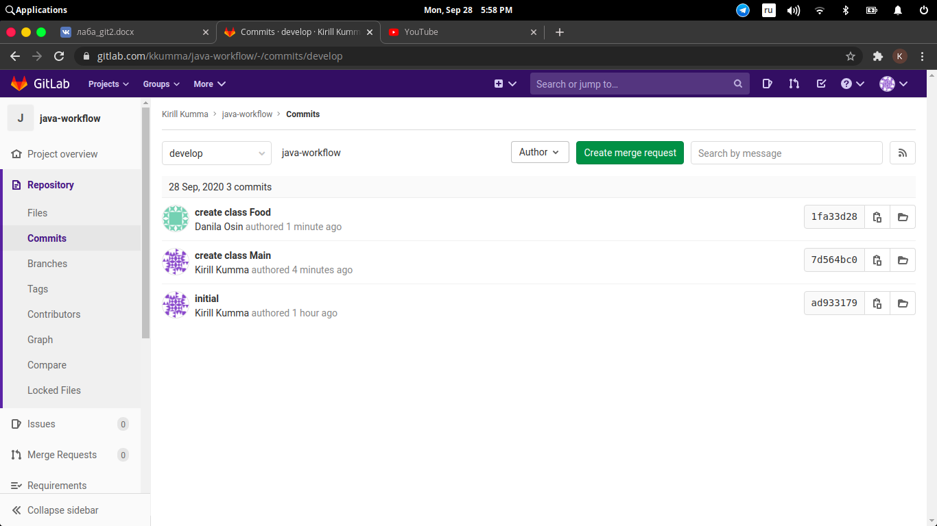

Используем комманду “git pull”, чтобы получить изменения.

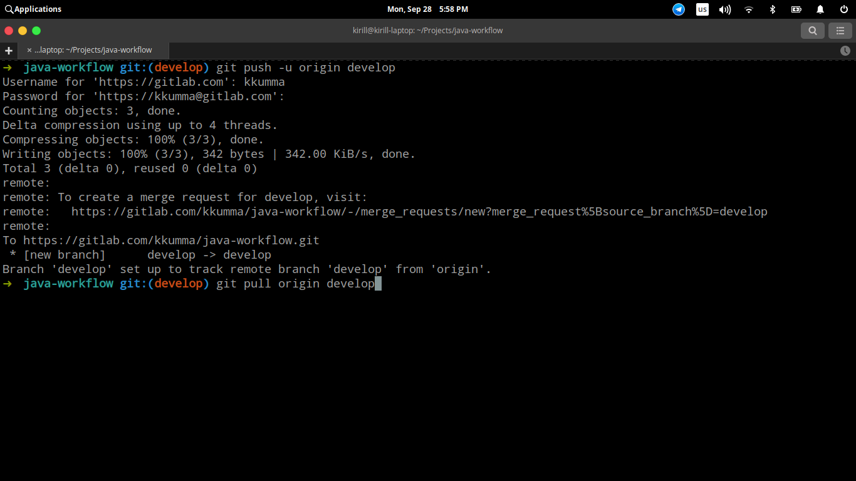

Класс Food добавился в файл Main.java.

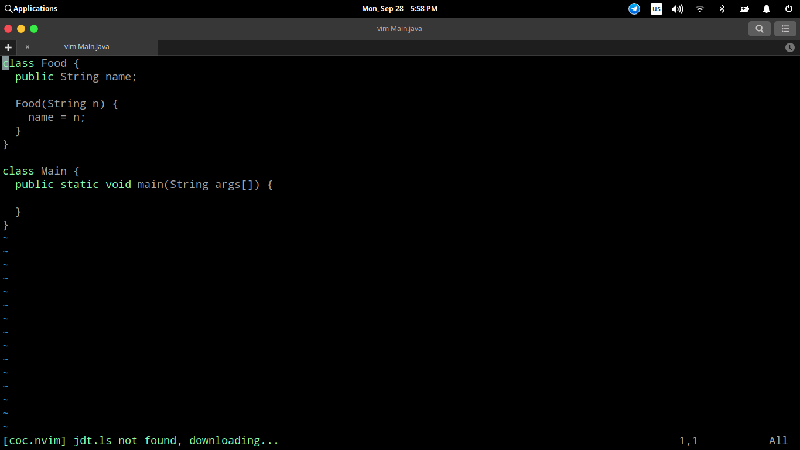

Создаем класс Human.

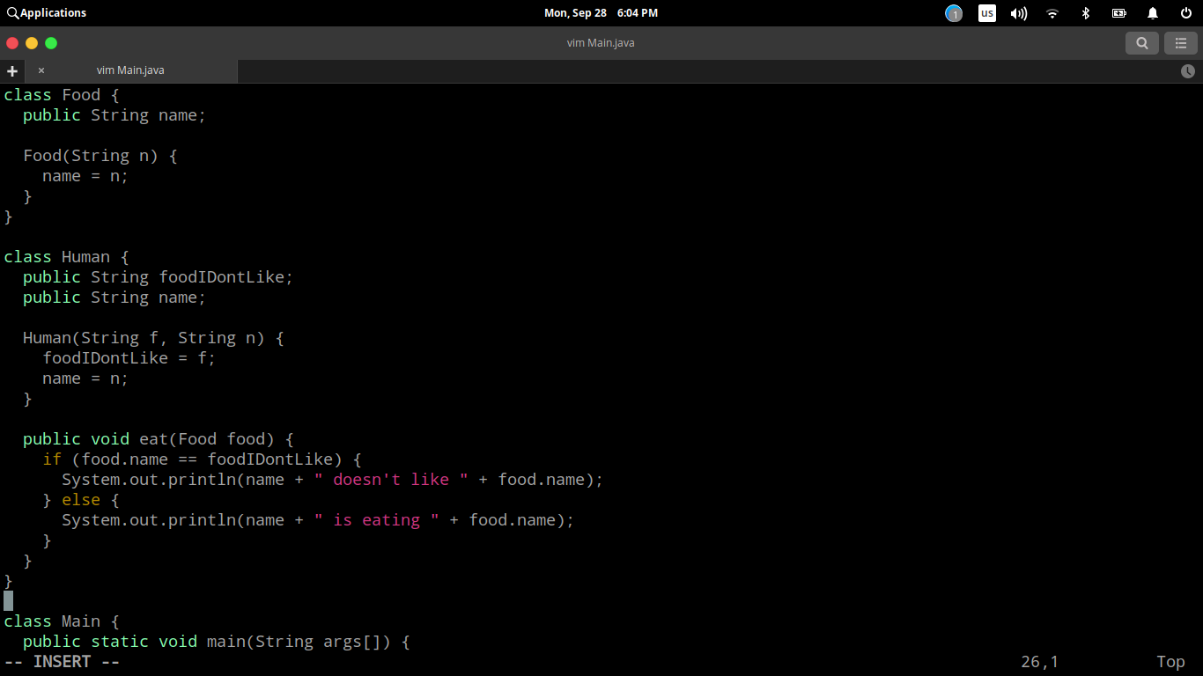

Делаем коммит.

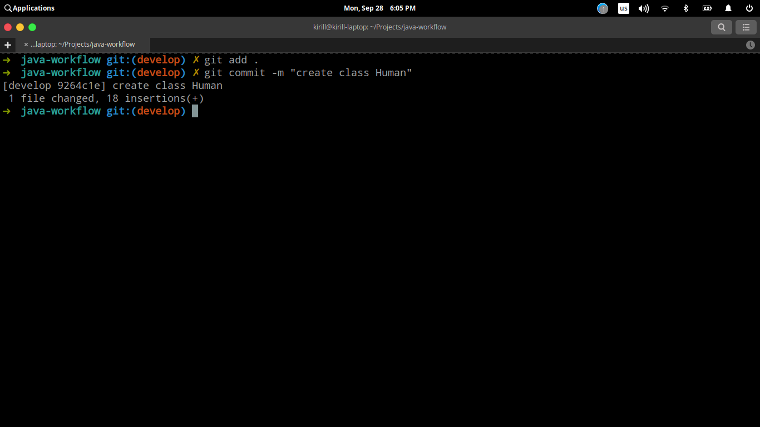

Вызвав команду “git log”, мы можем видеть коммиты обоих студентов.

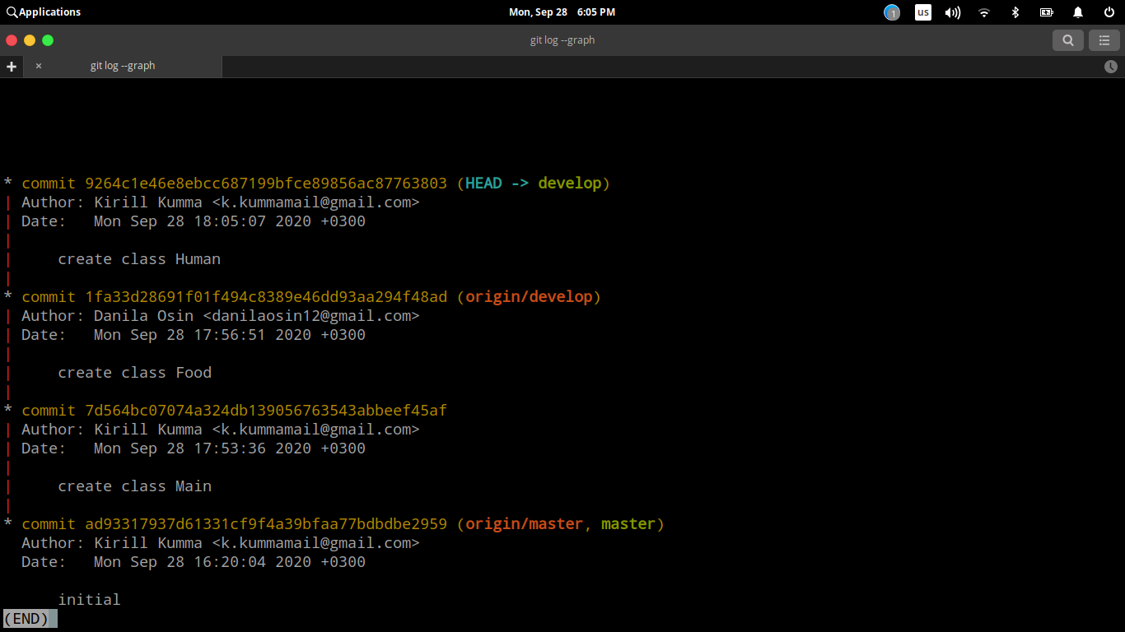

На случай если мы хотим переименовать ветку, существует команда “git branch” с флагом -m.

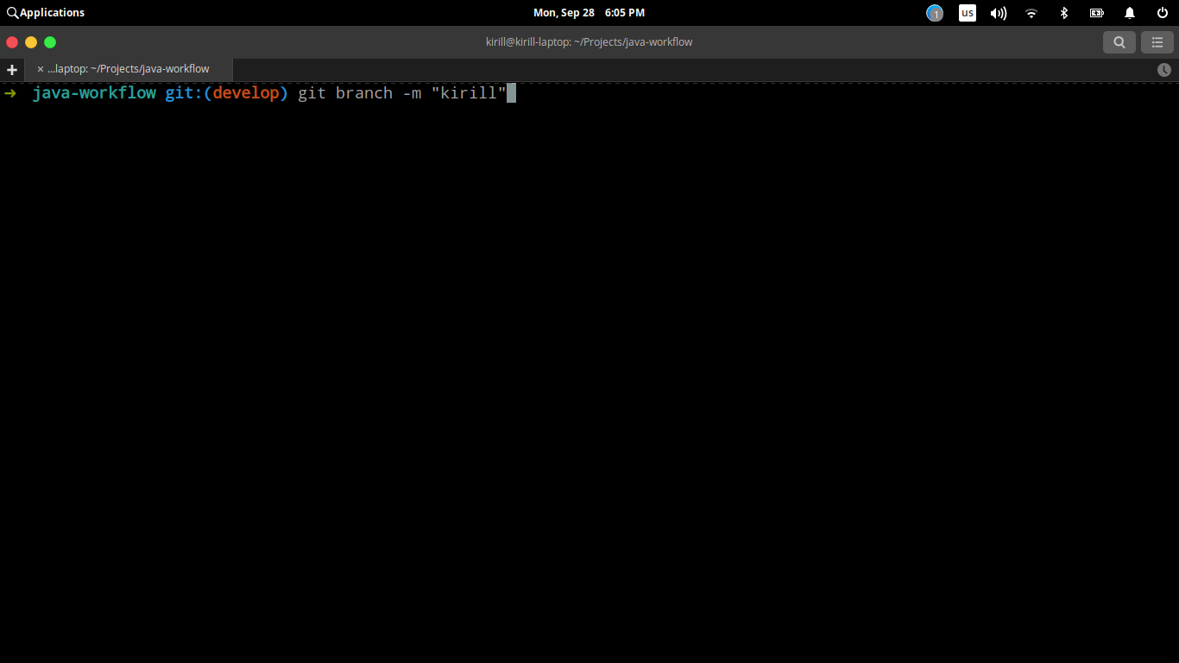

Мы успешно переименовали ветку в локальном репозитории.

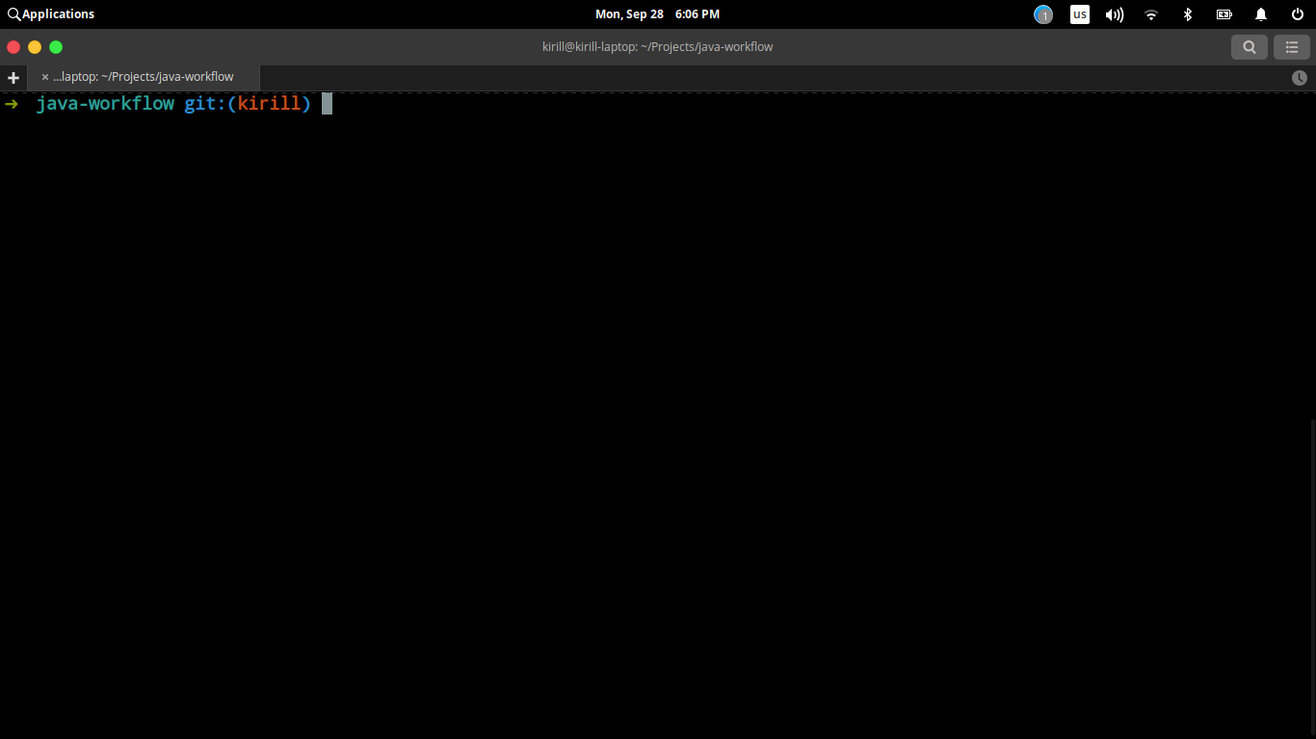

Реализуем взаимодействие экземпляров двух классов в методе main.

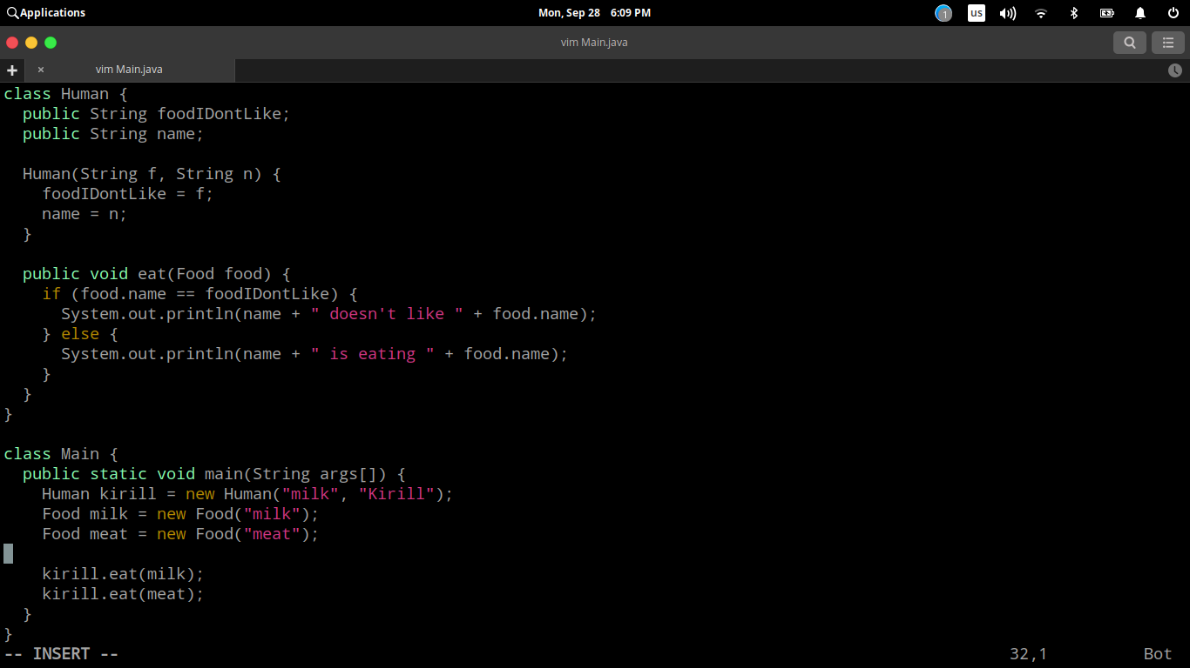

Компилируем программу. Вызов команды “javac” с флагом “-d” позволяет указать папку, куда нужно поместить скомпилированные файлы.

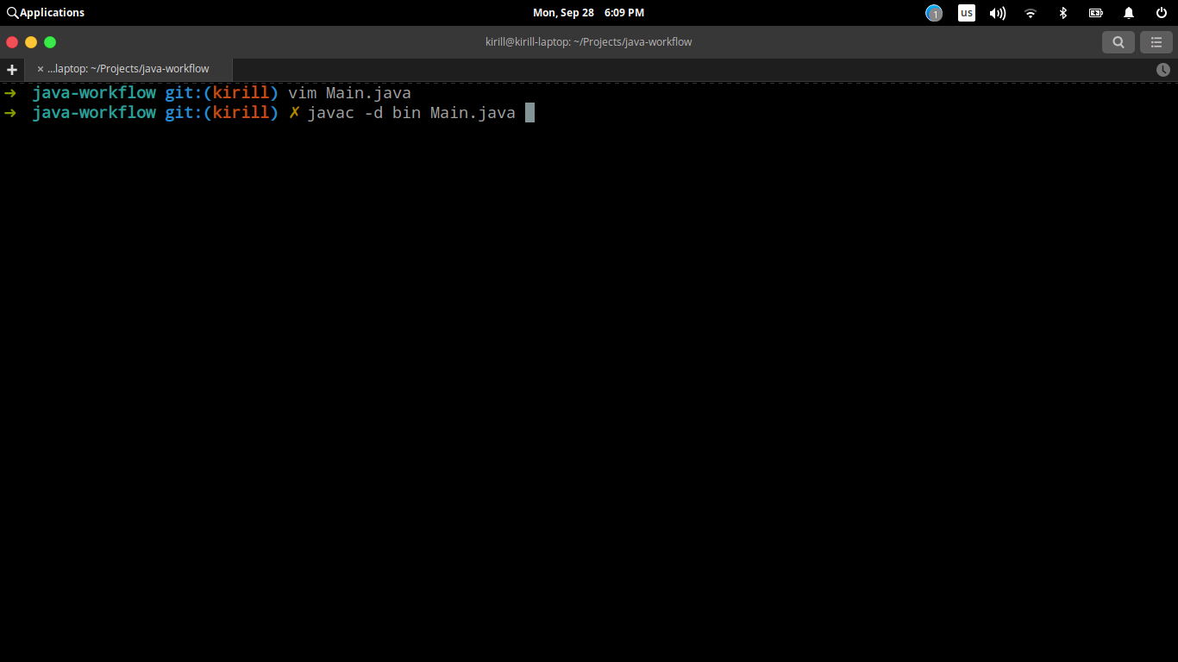

Как мы видим, в папке bin появились скомпилированные файлы.

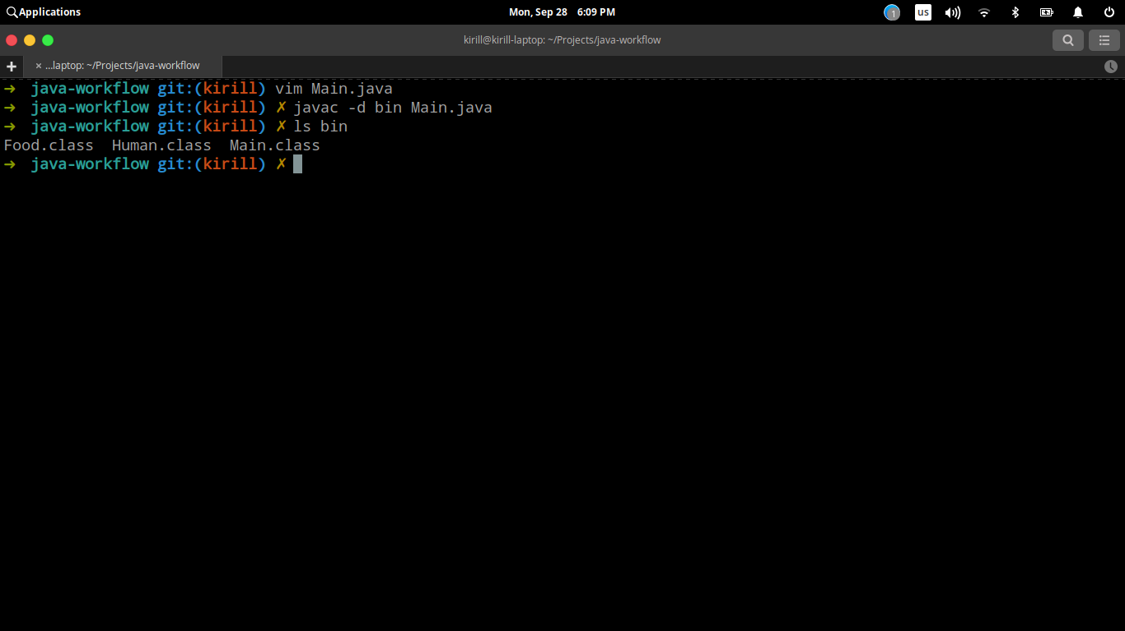

Результат работы программы.

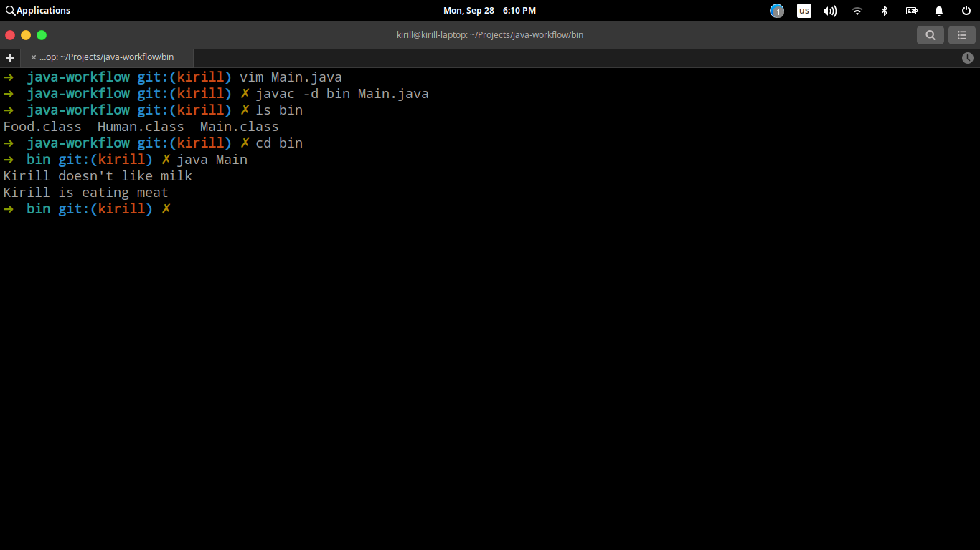

Делаем последний коммит.

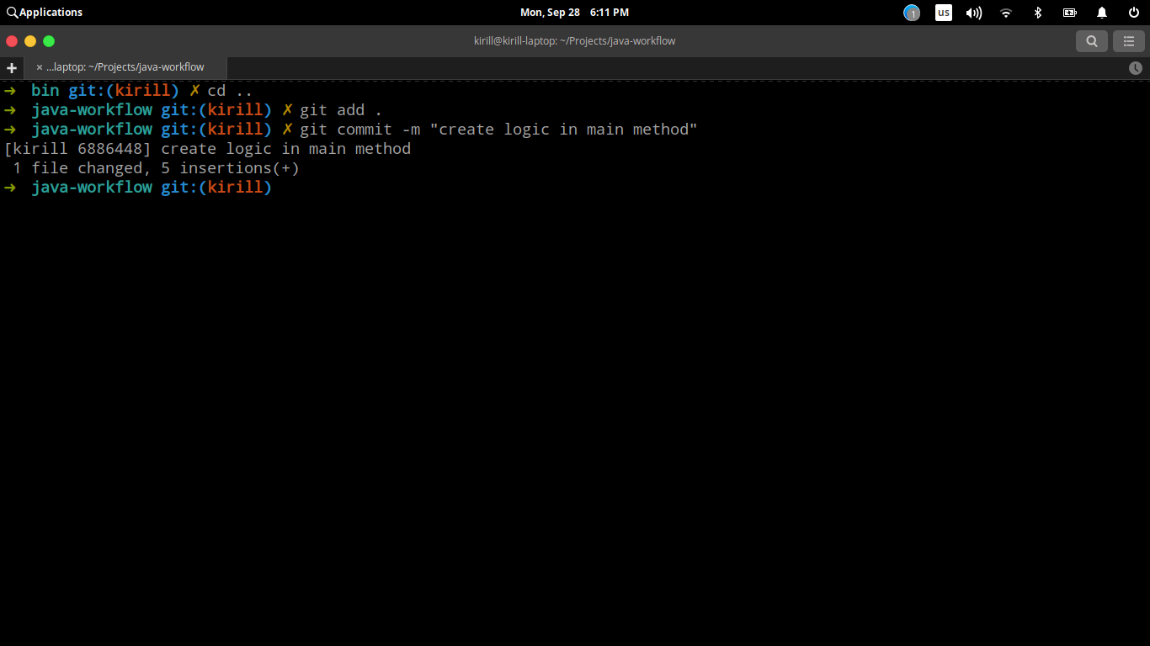

И отправляем изменения в удаленный репозиторий.

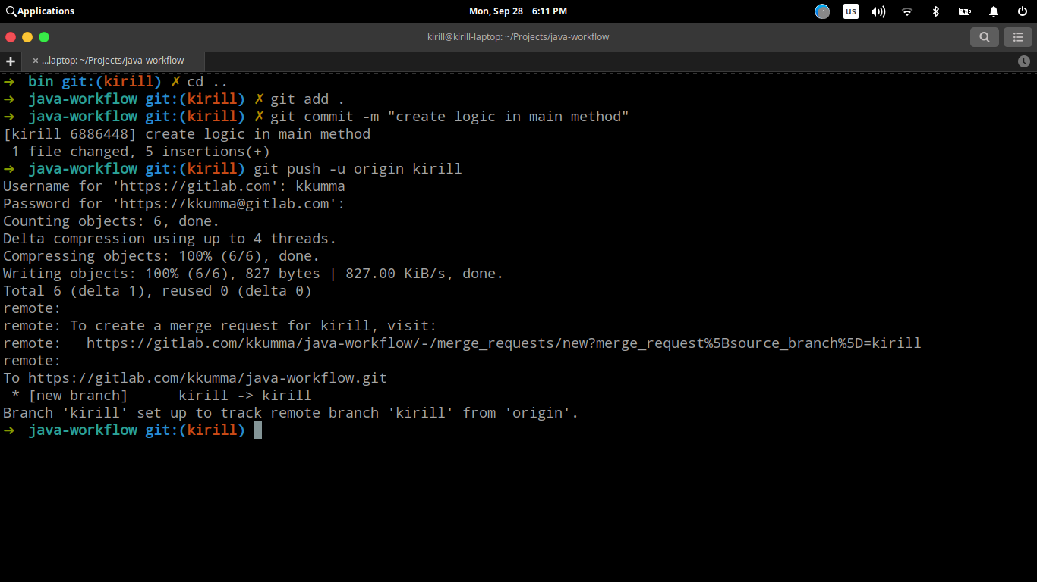

Весь код программы теперь есть в удаленном репозитории.

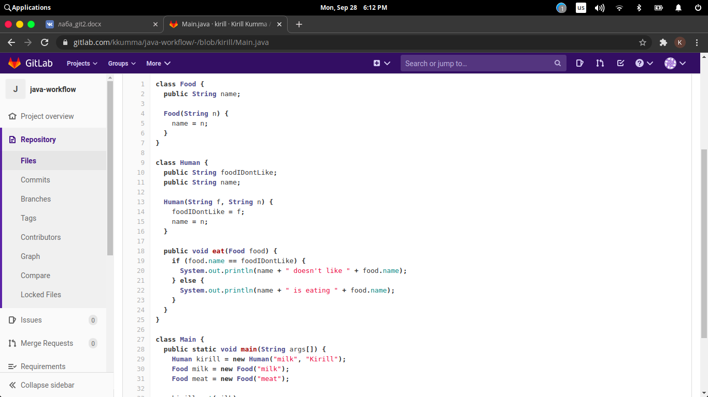

Создаем Merge Request на слияние веток и удаление ветки “kirill”.

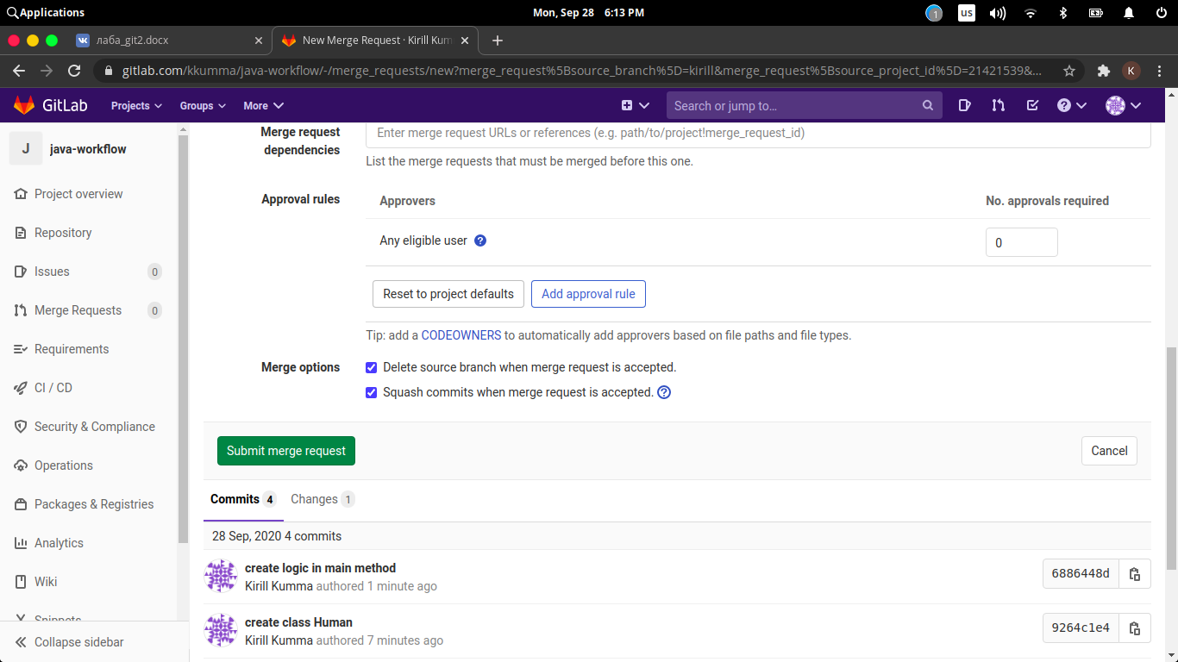

Весь исходный код программы теперь доступен в master ветке репозитория.

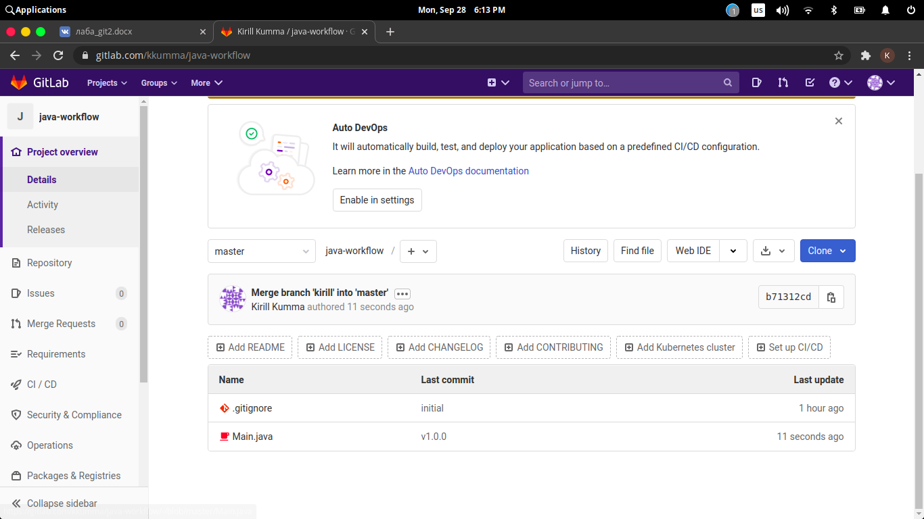

**Вывод:** выполнив данную лабораторную работу, мы написали программу, на примере которой изучили подходы к командной разработке в системе контроля версий Git.

**Ссылка на репозиторий:** <https://gitlab.com/kkumma/java-workflow>

**Список использованных источников**

1) Документация Git: <https://git-scm.com/doc>

2) Документация GitLab: <https://docs.gitlab.com/>

3) Java. Полное руководство. Герберт Шилдт